Никиткины сказки.

Он пришел в мою группу два месяца назад. Маленький, щупленький, о таких говорят: «И в чем только душа держится». Но озорные искорки в глазах выдавали в нем паренька неугомонного и шаловливого. При полном отсутствии навыков письма и чтения у него открылся талант рассказчика.
- Вот послушай-ка, послушай, что я тебе, ой, Вам, расскажу, - начинает Никита.
Вот я однажды пошел в клуб Новый год встречать. А там Дед Мороз со своей женой Снегурочкой. Я говорю: «Дед Мороз, я тебе сейчас стихи расскажу, а ты мне конфеты дашь, потому что так положено». И он дал, потому что он добрый. Я знаю – он живет в тайном облачном замке.
Его днем, ну когда мы не спим, солнце охраняет. Вот попробуй на небо, на облачный замок посмотреть, сразу слезы из глаз польются, и ты ничего не увидишь. Так это специально солнце делает, чтобы Дед Мороза не видели. А ночью, когда мы спим, ну, иногда не спим, конечно, когда праздник, его луна охраняет.
Вот, когда она круглая у нее глазищи большие, смотрят, аж страшно. Потом луна бывает, похожа на рог, ну как у коровы, я бы на нем даже покачался. И вот, светит она и дорогу к Деду Морозу самолетам показывает. Они везут ему с молочных фабрик молоко, чтобы снег делать, игрушки с фабрик и конфеты, чтобы он их положил в мешок, а потом нам раздал, когда к нам в клуб приедет. Только никто не видел, как он приезжает. А я видел один раз. Он на санях сидит со Снегурочкой, а впереди лоси, ой, олени. Он в этом году тоже приедет и подарок мне привезет - планшет. А маме – юбочку. Ну, конечно, если я не буду вытворять что-нибудь плохое.
Я не часто использую косметику. Сегодня постаралась – педсовет. Захожу в игровую: «Здравствуйте». Бегут, обнимают. Стоит один Никита:
- Вы, что, Ирина Павловна, Баба-Яга»?
- Почему?
- У Вас брови черные.
Смотрю в зеркало, вроде не перестаралась. Сдерживая улыбку, спрашиваю: «А ты уверен, что у Бабы – Яги брови черные».
- Ну, ты, ой Вы, такая смешная, разве не знаете, Вы же вос-пи-та-тель-ни-ца, слушайте, я Вам сказку расскажу.
Пошел я как-то раз к бабе Нине. Ночью. Иду себе, иду и вдруг, навстречу Баба-Яга. Я не знаю, что и делать.
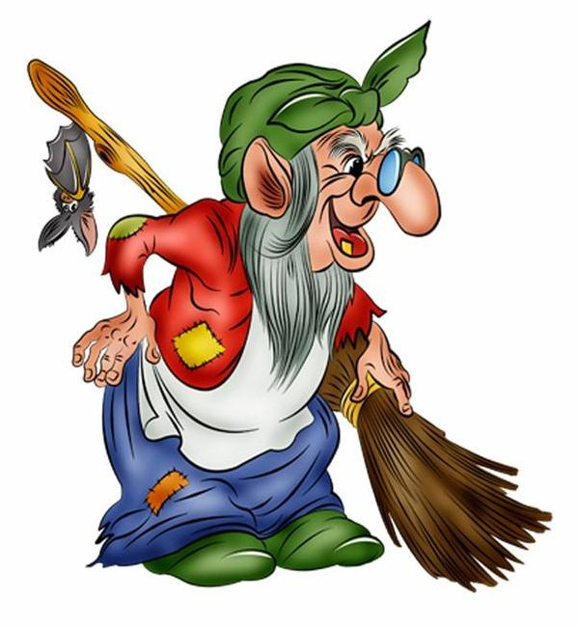
- Здрасьте, добро пожаловать, - сказал я ей. - Вы, что прилетели к нам чудеса показывать?
- Ага,- сказала Баба-Яга. - Возьму и съем тебя, вот и все чудеса.
- Ты же не из человеческого мира, поэтому не съешь меня,- сказал я ей.
- А я возьму и очутюсь в взаправдашнем мире и съем.
- А зачем ты меня хочешь съесть.
- Я голодная, - ответила Баба-Яга.
А у меня в кармане пирожки были и кока-кола, я взял их и дал Бабе-Яге: «На, ешь».
Она пирожки съела и стала кока-колу пить, пузырьки у нее в животе полопались, и она полетела, выше деревьев, выше домов, в космос.
- Смотри, не разбейся,- крикнул я ей и пошел к бабе Нине, и уже не боялся. Потому что я могу еще что-нибудь придумать и всех побежду, ой, победю.

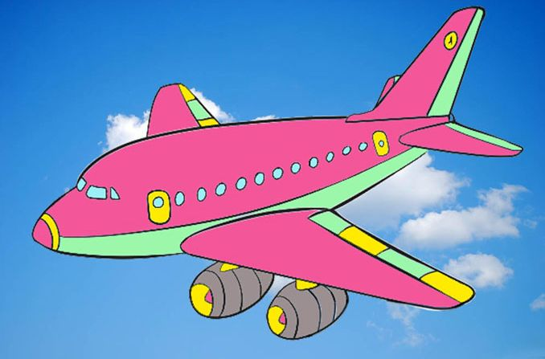 | - Ирина Павловна, а Вы на самолете летали?  - И я летал, - слушайте, я Вам расскажу.  - В другой раз, Никита, ты расскажешь, а я запишу.

